

Газ-контроль, как безопасность

При эксплуатации газового оборудования важно соблюдать и обеспечивать требования безопасности. Даже незначительные утечки газа могут привести к пожароопасным ситуациям и(или) отравлениям, поэтому позаботьтесь о своей безопасности и устанавливайте газовое оборудование с системой газ-контроль.
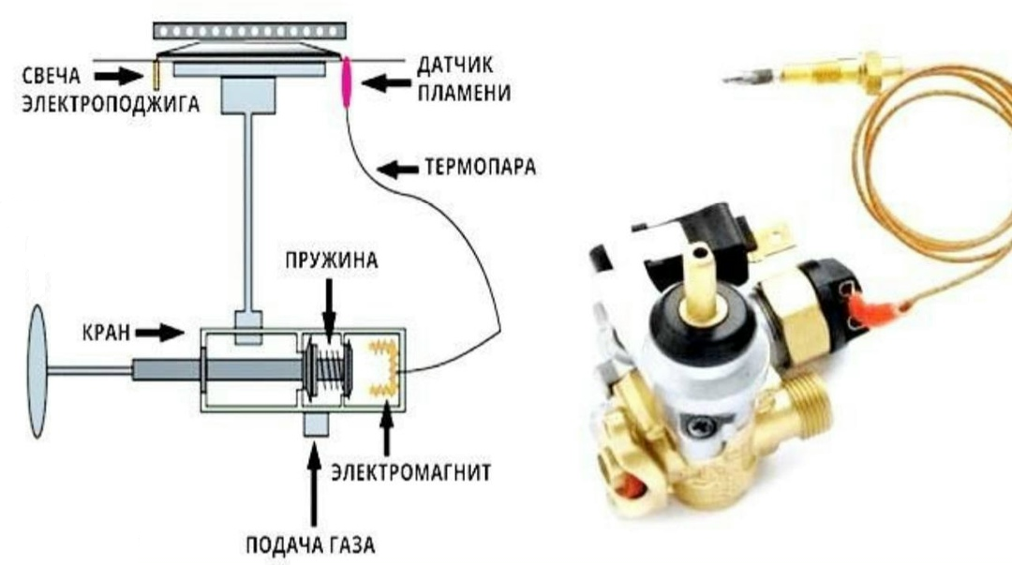
Газ-контроль – это технология, которая позволяет исключить утечку газа при непреднамеренном затухании пламени. Механизм с датчиком отключает подачу топлива всякий раз, когда огонь в горелке тухнет. Время отмены подачи топлива варьируется в зависимости от модели и производителя и обычно составляет порядка пяти секунд.
С такой системой вы можете быть спокойны. Если конфорку зальет выкипевшая вода, убежавшее молоко или задует ветром – во всех этих ситуациях технология будет оберегать вас и ваше имущество. Функция газ-контроль делает эксплуатацию безопаснее. Хозяева могут пользоваться техникой без волнений об утечках и сопутствующем ущербе.

К преимуществам данной технологии относят безопасность. Имея в доме газовое оборудование с такой опцией можно не переживать за угрозу взрыва газа или отравления, особенно в случае, если в семье есть маленькие дети или пожилые люди.

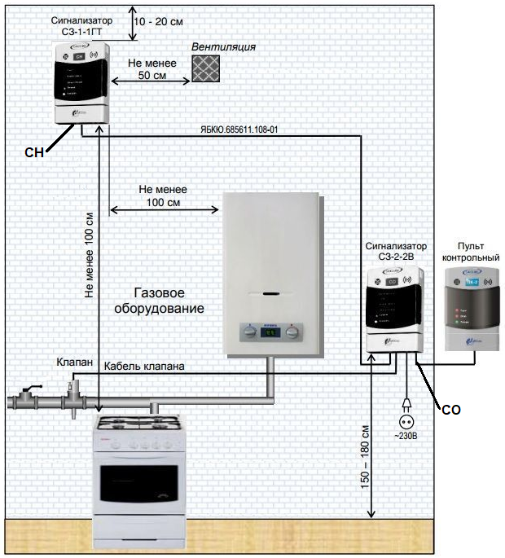
Также одной из разновидностей систем безопасности являются сигнализаторы загазованности, которые позволяют автоматически определять в помещении наличие опасных газов (природный, сжиженный, угарный). Они подают световой или звуковой сигнал, если концентрация газа в помещении превышена. Это позволяет владельцам вовремя принять меры и отреагировать на ситуацию.

Более надежно использовать сигнализаторы, совмещенные с запорной арматурой для автоматического прекращения подачи газа при повышении его концентрации в помещении. Они определяют предельную концентрацию метана (СН4) и угарного газа (СО) в воздухе и, помимо звукового, подают сигнал на запорную арматуру для автоматического отключения подачи газа. Тем самым предотвращая возможное возгорание или отравление

В новостройках установка данной системы обязательна и осуществляется организацией, проводящей работы по первичной газификации.

Жители старого жилого фонда могут обратиться для установки сигнализатора с запорным клапаном в специализированную организацию, оказывающую услуги по техническому обслуживанию внутридомового/внутриквартирного газового оборудования.

